Déjeuner du matin
Il a mis le café
Dans la tasse
Il a mis le lait
Dans la tasse de café
Il a mis le sucre
Dans le café au lait
Avec la petite cuillère
Il a tourné
Il a bu le café au lait
Et il a reposé la tasse
Sans me parler
Il a allumé
Une cigarette
Il a fait des ronds
Avec la fumée
Il a mis les cendres
Dans le cendrier
Sans me parler
Sans me regarder
Il s’est levé
Il a mis
Son chapeau sur sa tête
Il a mis
Son manteau de pluie
Parce qu’il pleuvait
Et il est parti
Sous la pluie
Sans une parole
Sans me regarder
Et moi j’ai pris
Ma tête dans ma main
Et j’ai pleuré.
Jacques PRÉVERT, Paroles (1945)
©1972 Editions Gallimard

Nom: Classe:

3. Gatentekst Déjeuner du matin

Il ___________ le café
Dans la tasse
Il ___________ le lait
Dans la tasse de café
Il ___________ le sucre
Dans le café au lait
Avec la petite cuillère
Il ___________
Il ___________ le café au lait
Et il ____________ la tasse
Sans me parler
Il ________________
Une cigarette
Il _____________ des ronds
Avec la fumée
Il _____________ les cendres
Dans le cendrier
Sans me parler
Sans me regarder
Il s’est _____________
Il ___________
Son chapeau sur sa tête
Il ___________
Son manteau de pluie
Parce qu’il pleuvait
Et il __________________
Sous la pluie
Sans une parole
Sans me regarder
Et moi j’______________
Ma tête dans ma main
Et j’______________.

Opdrachten Déjeuner du matin van Prévert

1. Zoek alle woorden die je niet kent op in het woordenboek.
Schrijf ze op een blaadje met de vertaling erachter.
2. Waar gaat het gedicht over? Geef een korte beschrijving.
3. Draai de tekst om, luister naar de docent en vul de
woorden in die ontbreken op het aparte blad.
4. Onderstreep met zwart alle werkwoorden in de infinitif.
5. Onderstreep met rood alle werkwoorden in de passé
composé. Schrijf deze werkwoorden over op je blaadje
en schrijf de vertaling en de infinitif erachter.
6. Speel het gedicht na met je buurman of buurvrouw.
Terwijl jij voorleest, acteert je buurman/buurvrouw.
Draai ook de rollen om.

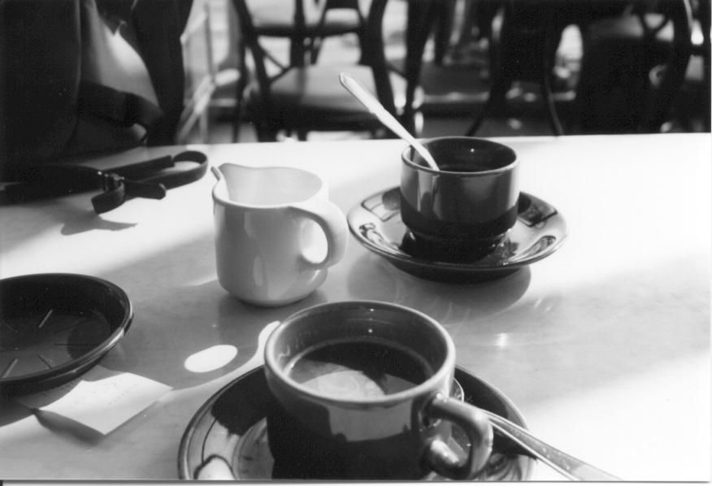
Oplossingen
2. Het gedicht gaat over het verloop van een ontbijt van een vrouw en haar man. Hij maakt zijn koffie klaar, zonder iets te zeggen. Hij rookt zijn pijp, zonder iets te zeggen en haar aan te kijken.
De man staat op en loopt de regen in, zonder een woord of iets te zeggen. De vrouw blijft achter en huilt.
Het gedicht is goed in te leven en te begrijpen. Je voelt de spanning aan de tafel en de machteloze situatie van de vrouw, die goed geschetst wordt.
4. Infinitif
Il a mis le café
Dans la tasse
Il a mis le lait
Dans la tasse de café
Il a mis le sucre
Dans le café au lait
Avec la petite cuillère
Il a tourné
Il a bu le café au lait
Et il a reposé la tasse
Sans me parler
Il a allumé
Une cigarette
Il a fait des ronds
Avec la fumée
Il a mis les cendres
Dans le cendrier
Sans me parler
Sans me regarder
Il s’est levé
Il a mis
Son chapeau sur sa tête
Il a mis
Son manteau de pluie
Parce qu’il pleuvait
Et il est parti
Sous la pluie
Sans une parole
Sans me regarder
Et moi j’ai pris
Ma tête dans ma main
Et j’ai pleuré.

5. Passé composé
Il a mis le café
Dans la tasse
Il a mis le lait
Dans la tasse de café
Il a mis le sucre
Dans le café au lait
Avec la petite cuillère
Il a tourné
Il a bu le café au lait
Et il a reposé la tasse
Sans me parler
Il a allumé
Une cigarette
Il a fait des ronds
Avec la fumée
Il a mis les cendres
Dans le cendrier
Sans me parler
Sans me regarder
Il s’est levé
Il a mis
Son chapeau sur sa tête
Il a mis
Son manteau de pluie
Parce qu’il pleuvait
Et il est parti
Sous la pluie
Sans une parole
Sans me regarder
Et moi j’ai pris
Ma tête dans ma main
Et j’ai pleuré.
5. vervolg

il a mis = hij heeft gedaan - mettre
il a tourné = hij heeft geroerd - tourner
il a bu = hij heeft gedronken - boire
il a reposé = hij heeft neergezet - reposer
il a allumé = hij heeft aangestoken - allumer
il a fait = hij heeft gemaakt - faire
il s’est leve = hij is opgestaan - se lever
il est parti = hij is vertrokken - partir
j’ai pris = ik heb genomen - prendre
j’ai pleuré = ik heb gehuild - pleurer

6. Als het stukje voor de klas wordt opgevoerd kunnen attributen worden
gebruikt. Iedere leerling leest een helft voor en acteert een helft.
7. Vertaling: Ontbijt
Hij deed koffie
in het kopje
hij schonk melk
in het kopje koffie
hij deed suiker
in de koffie verkeerd
met het lepeltje
roerde hij
hij dronk de koffie
en zette het kopje neer
zonder iets te zeggen
hij rookte
een sigaret
en hij blies rondjes
van de rook
hij tikte de as
in de asbak
zonder iets te zeggen
zonder me aan te kijken
hij stond op
en hij zette
zijn hoed op zijn hoofd
hij trok
zijn regenjas aan
want het regende
en hij ging weg
door de regen
zonder een woord
zonder me aan te kijken
en ik legde
mijn hoofd in mijn hand
en huilde.

Filmpjes en gesproken tekst

Filmpjes:
http://www.ph-ludwigsburg.de/html/2b-frnz-s-01/overmann/baf4/prevert/animat.htm
http://www.youtube.com/watch?v=oXJBouhC1io&feature=related
http://www.youtube.com/watch?v=mwTIrDRLjzE&NR=1 (Frans gesproken met Engelse ondertiteling)
http://www.youtube.com/watch?v=fnZCm3cOJ_s&feature=fvw (als afsluiting, duur ca. 4 minuten)

Gesproken tekst:
http://platea.pntic.mec.es/~cvera/hotpot/netquiz/dictee/netquiz.html (voor gatentekst)

Site met gedicht en computeropdrachten:
http://www.ph-ludwigsburg.de/html/2b-frnz-s-01/overmann/baf4/prevert/dejeuner.htm
(niet allemaal geschikt: wel 3-4-5-7-8 en images animées)

